- Narysuj na tarczy zegara wskazówki tak, aby zegar wskazywał napisaną pod nim godzinę.
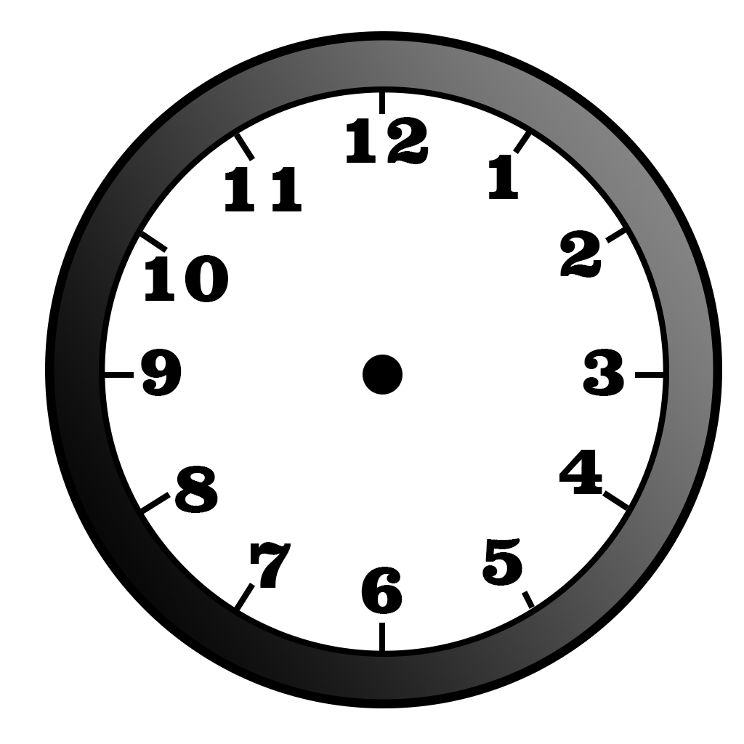
6.30
2.20
4.40
8.00
6.15
9.45

